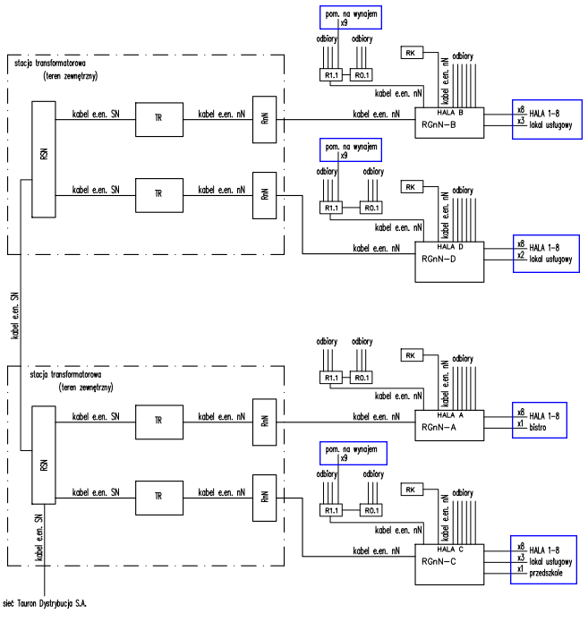 |  | załącznik nr 6 do SWZ

Uproszczony schemat budowy instalacji sieci elektrycznej w Akceleratorze Biznesowym KSSENON. Kolorem niebieskim są wskazane możliwe do opomiarowania lokale przeznaczone dla najemców.

